Уведомление о планируемых строительстве или реконструкции объекта индивидуального жилищного строительства или садового дома

«__» ____________ 20__ г.

Администрация Центрального района города Барнаула
(наименование уполномоченного на выдачу разрешений на строительство федерального органа исполнительной власти, органа исполнительной власти субъекта Российской Федерации, органа местного самоуправления)

1. Сведения о застройщике

1.1 | Сведения о физическом лице, в случае если застройщиком является физическое лицо: | +7-900-000-00-00
1.1.1 | Фамилия, имя, отчество  (при наличии) | Иванов Иван Иванович
1.1.2 | Место жительства | г.Барнаул, ул.Никитина, 1
1.1.3 | Реквизиты документа,  удостоверяющего личность | паспорт: серия 0000 №000000,  выдан ОВД Октябрьского района г.Барнаула  Дата выдачи 01.01.2001  Снилс: 111-111-111-11  Реквизиты доверенности:______
1.2 | Сведения о юридическом лице, в случае если застройщиком является юридическое лицо: | -
1.2.1 | Наименование | -
1.2.2 | Место нахождения | -
1.2.3 | Государственный регистрационный номер записи о государственной регистрации юридического лица в едином государственном реестре юридических лиц, за исключением случая, если заявителем является иностранное юридическое лицо | -
1.2.4 | Идентификационный номер налогоплательщика, за исключением случая, если заявителем является иностранное юридическое лицо | -

2. Сведения о земельном участке

2.1 | Кадастровый номер земельного участка (при наличии) | 22:63:010101:01
2.2 | Адрес или описание местоположения земельного участка | Россия, Алтайский край, г.Барнаул, ул.Никитина, 1
2.3 | Правоустанавливающие документы (сведения о праве застройщика на земельный участок) | Собственность  ДКП от 01.01.2001
2.4 | Сведения о наличии прав иных лиц на земельный участок (при наличии) | 1) Иванова Мария Ивановна,  1/3 от 01.01.2001 № 22-22-22/002/2002-002  2) Иванов Семен Иванович,  1/3 от 01.01.2001 № 22-22-22/002/2002-002
2.5 | Сведения о виде разрешенного использования земельного участка | Для эксплуатации жилого дома

3. Сведения об объекте капитального строительства

3.1 | Сведения о виде разрешенного использования объекта капитального строительства (объект индивидуального жилищного строительства или садовый дом) | Объект индивидуального жилищного строительства
3.2 | Цель подачи уведомления  (строительство или реконструкция) | Строительство
3.3 | Сведения о планируемых параметрах: | 10 м*12 м
3.3.1 | Количество надземных этажей | 2 этажа
3.3.2 | Высота | 7 метров
3.3.3 | Сведения об отступах от границ земельного участка | по схеме
3.3.4 | Площадь застройки (- это площадь горизонтального сечения по внешнему обводу здания по цоколю, включающая выступающие части (входные площадки и ступени, веранды, террасы, приямки, входы в подвал). | 120 кв.метров
3.3.5 | Сведения о решении о предоставлении разрешения на отклонение от предельных параметров разрешенного строительства, реконструкции (при наличии) | -
3.4 | Сведения о типовом архитектурном решении объекта капитального строительства, в случае строительства или реконструкции такого объекта в границах территории исторического поселения федерального или регионального значения | -

4. Схематичное изображение планируемого к строительству или реконструкции объекта капитального строительства на земельном участке

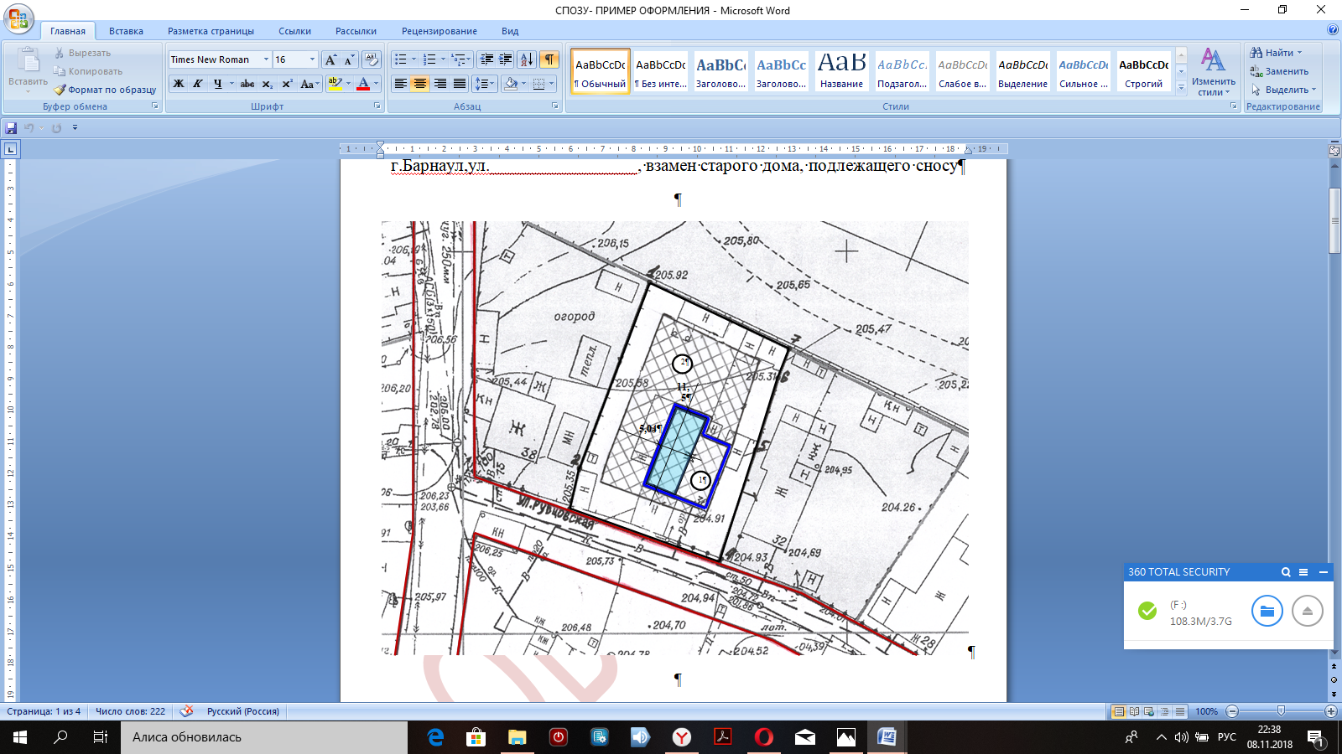

Почтовый адрес и (или) адрес электронной почты для связи:
656004 г.Барнаул, ул. Никитина, 1,
Электронная почта: ivanov@mail.ru
________________________________________________________________________

Уведомление о соответствии указанных в уведомлении о планируемых строительстве или реконструкции объекта индивидуального жилищного строительства или садового дома параметров объекта индивидуального жилищного строительства или садового дома установленным параметрам и допустимости размещения объекта индивидуального жилищного строительства или садового дома на земельном участке либо о несоответствии указанных в уведомлении о планируемых строительстве или реконструкции объекта индивидуального жилищного строительства или садового дома параметров объекта индивидуального жилищного строительства или садового дома установленным параметрам и (или) недопустимости размещения объекта индивидуального жилищного строительства или садового дома на земельном участке прошу направить следующим способом:
Нарочным в администрации района, т. 8-800-000-00-00__________________________
(путем направления на почтовый адрес и (или) адрес электронной почты или нарочным в уполномоченном на выдачу разрешений на строительство федеральном органе исполнительной власти, органе исполнительной власти субъекта Российской Федерации или органе местного самоуправления, в том числе через многофункциональный центр)

Настоящим уведомлением подтверждаю, что ОБЪЕКТ ИЖС________________
(объект индивидуального жилищного строительства или садовый дом)
не предназначен для раздела на самостоятельные объекты недвижимости.

__________ _____________________
(подпись) (расшифровка подписи)

Настоящим уведомлением я __Иванов Иван Иванович________________________
(фамилия, имя, отчество (при наличии)
даю согласие на обработку персональных данных (в случае если застройщиком является физическое лицо).

К настоящему уведомлению прилагается:
1. Копия свидетельства о государственной регистрации права земельного участка от 01.01.2001 № 22-22-22/002/2002-002
2. _Копия паспорта__________________________________________________________
3.____________________________________________________________________________

“ | 01 | ” | 01 | 2021 |  | г. |  |  | Иванов И.И.
 |  |  | (дата) |  |  |  | (подпись заявителя) |  | (расшифровка подписи заявителя)

